Resolución del Pleno del Instituto de Transparencia, Acceso a la Información Pública y Protección de Datos Personales del Estado de México y Municipios, con domicilio en Metepec, Estado de México, a veintisiete de enero de dos mil veintidós.
VISTO el expediente formado con motivo del recurso de revisión 05179/INFOEM/IP/RR/2021, interpuesto por xxxxxxxxx xxxxxxxx xxxxxxxxx, en lo sucesivo el RECURRENTE, en contra de la respuesta a su solicitud por parte del Poder Legislativo, en lo sucesivo el SUJETO OBLIGADO, se procede a dictar la presente resolución con base en los siguientes:
I. A N T E C E D E N T E S
1. Solicitud de acceso a la información. Con fecha dieciocho de octubre de dos mil veintiuno, el recurrente presentó, través del Sistema de Acceso a la Información Mexiquense, en lo subsecuente el SAIMEX, ante el SUJETO OBLIGADO, la solicitud de acceso a la información pública, a la que se le asignó el número 00753/PLEGISLA/IP/2021, mediante la cual requirió la información siguiente:
“PRESUPUESTO ANUAL DE LOS RECURSOS FINANCIEROS DE LOS ULTIMOS TRES AÑOS DEL MUNICIPIO DE ALMOLOYA DEL RIO, RUBROS ACCIONES PROGRAMAS O ETIQETAS Y CANTIDADES A LOS QUE FUERON DESTINADOS A CADA UNO, durante el ejercicio fiscal a la realización de las acciones planteadas en el programa operativo anual” (sic)

Modalidad de Entrega: A través de SAIMEX.
2. Respuesta. Con fecha diecinueve de octubre de dos mil veintiuno, el SUJETO OBLIGADO envió su respuesta a la solicitud de acceso a la información a través del SAIMEX, sustancialmente en los términos siguientes:
“SE ADJUNTA DOCUMENTO
ATENTAMENTE
Jesus Felipe Borja Coronel” (Sic)
El SUJETO OBLIGADO adjuntó el archivo “Respuesta 0753-UI.pdf” cuyo contenido no se detalla al ser del conocimiento de las partes, aunado a que será motivo de estudio en líneas posteriores.
3. Interposición del recurso de revisión. Inconforme con los términos de la respuesta emitida por parte del SUJETO OBLIGADO, el diecinueve de octubre de dos mil veintiuno, el RECURRENTE interpuso el recurso de revisión a través de SAIMEX, en donde se manifestó de la siguiente manera:
Acto impugnado:

“ESCRITO DE RESPUESTA DE FECHA 19 DE OCTUBRE 2021” (Sic)

Y Razones o motivos de inconformidad:

“A PESAR DE QUE SE TIENE POR PARTE DE LA SOLICITADA MI INFORMACION, SE ME REMITE A OTRAS INSTANCIAS, CUENDO ELLA ME PUEDE INFORMAR LO SOLICITADO.” (Sic)
4. Turno. De conformidad con el artículo 185 fracción I de la Ley de Transparencia y Acceso a la Información Pública del Estado de México y Municipios vigente, el presente recurso de revisión se turnó por el sistema electrónico del Instituto de Transparencia, Acceso a la Información Pública y Protección de Datos Personales
del Estado de México y Municipios, a la Comisionada Guadalupe Ramírez Peña, a efecto de que analizara sobre su admisión o su desechamiento.
5. Admisión del Recurso de revisión. Con fecha veinticinco de octubre de dos mil veintiuno, este Instituto de Transparencia, Acceso a la Información Pública y Protección de Datos Personales del Estado de México y Municipios, admitió a trámite el recurso de revisión que ahora se resuelve, dando un plazo máximo de siete días hábiles para que las partes manifestaran lo que a su derecho resultara conveniente, ofrecieran pruebas, formularan alegatos y el SUJETO OBLIGADO presentara su informe justificado.
6. Manifestaciones. De las constancias que integran el expediente en que se actúa se advierte que el RECURRENTE fue omiso en ofrecer pruebas y alegatos.
Por su parte el SUJETO OBLIGADO en fecha tres de noviembre de dos mil veintiuno, remite en vía de informe justificado el archivo electrónico “Informe justificado 5179-753 UI.pdf”, el cual, será analizado en el apartado de estudio correspondiente.
7. Cierre de instrucción. Una vez transcurrido el periodo otorgado a las partes para realizar sus manifestaciones y no habiendo documentos que integrar al expediente, con fecha cinco de noviembre de dos mil veintiuno, la Comisionada Ponente determinó el cierre de instrucción en términos de la fracción VI del artículo 185 de la Ley de Transparencia y Acceso a la Información Pública del Estado de México y Municipios.
8. Ampliación del plazo. En fecha ocho de diciembre de dos mil veintiuno, con fundamento en el artículo 181, párrafo tercero de la Ley de Transparencia y Acceso a la Información Pública del Estado de México y Municipios, se acordó la ampliación del plazo para su resolución.
En razón de que fue debidamente sustanciado el expediente electrónico y no existe diligencia pendiente de desahogo, se emite la Resolución que conforme a Derecho proceda, de acuerdo con los siguientes:
II. C O N S I D E R A N D O S
Primero. Competencia. El Instituto de Transparencia, Acceso a la Información Pública y Protección de Datos Personales del Estado de México y Municipios, es competente para conocer y resolver el presente recurso de revisión interpuesto por el RECURRENTE, conforme a lo dispuesto en los artículos 6, apartado A de la Constitución Política de los Estados Unidos Mexicanos; 5 párrafos trigésimo, trigésimo primero y trigésimo segundo, fracciones IV y V de la Constitución Política del Estado Libre y Soberano de México; 1, 2 fracción II, 29, 36 fracciones I y II, 176, 178, 181, 185 fracción I, 186 y 188 de la Ley Transparencia y Acceso a la Información Pública del Estado de México y Municipios; 9 fracciones I y XXIV y 11 del Reglamento Interior del Instituto de Transparencia, Acceso a la Información Pública y Protección de Datos Personales del Estado de México y Municipios.
Segundo. Oportunidad y Procedibilidad del Recurso de Revisión. De conformidad con los requisitos de Oportunidad y Procedibilidad que debe reunir el recurso de revisión interpuesto, previstos en los artículos 178 y 180 de la Ley de Transparencia y Acceso a la Información Pública del Estado de México y Municipios; en la especie se advierte que el presente medio de impugnación fue interpuesto dentro del plazo de quince días previsto en el primer artículo de referencia; toda vez que el SUJETO OBLIGADO emitió su respuesta a la solicitud planteada por el solicitante en fecha diecinueve de octubre del año dos mil veintiuno y el recurrente presentó su recurso de revisión el mismo día, mes y año, esto es el mismo día hábil en el que tuvo conocimiento de la respuesta; circunstancia que no es determinante para declararlo extemporáneo, toda vez que el tiempo concedido es para delimitar el término en que puede impugnarse la respuesta, lo cual no impide que se presente antes de iniciado el plazo previsto.
Resulta aplicable el siguiente criterio de este Órgano Garante que se robustece con la jurisprudencia número la./J.41/2015 (l0a.), Décima época, sustentada por la Primera Sala de la Suprema Corte de Justicia de la Nación, visible en la página 569, libro 19, tomo I, de la Gaceta del Semanario Judicial de la Federación, del mes de junio de 2015, cuyo rubro y texto esgrimen:

"RECURSO DE RECLAMACIÓN. SU INTERPOSICIÓN NO ES EXTEMPORÁNEA SI SE REALIZA ANTES DE QUE INICIE EL PLAZO PARA HACERLO.
Conforme al artículo 104, párrafo segundo, de la Ley de Amparo, el recurso de reclamación podrá interponerse por cualquiera de las partes, por escrito, dentro del término de tres días siguientes al en que surta efectos la notificación de la resolución impugnada. Ahora bien, dicho numeral sólo refiere que el aludido medio de defensa no puede hacerse valer después de tres días, por tanto, no impide que el escrito correspondiente se presente antes de iniciado ese término.
De ahí que si dicho recurso se interpone antes de que inicie el plazo para hacerlo, su presentación no es extemporánea…"(Sic)

Así también, por cuanto hace a la procedibilidad del recurso de revisión, una vez realizado el análisis de los formatos de interposición del recurso, se concluye la acreditación plena de los elementos formales precisados por el artículo 180 de la Ley de Transparencia y Acceso a la Información Pública del Estado de México y Municipios, en atención a que fue presentado mediante el formato visible en el SAIMEX.
Finalmente, se advierte que resulta procedente la interposición del recurso, según lo manifestado por el RECURRENTE en sus motivos de inconformidad, de acuerdo con el artículo 179, fracción IV, del ordenamiento legal citado, que a la letra dice:
“Artículo 179. El recurso de revisión es un medio de protección que la Ley otorga a los particulares, para hacer valer su derecho de acceso a la información pública, y procederá en contra de las siguientes causas:
…
IV. La declaración de incompetencia por el sujeto obligado;…” (Sic)
Tercero. Materia de la revisión. De la revisión a las constancias y documentos que obran en el expediente electrónico se advierte, que el tema sobre el que este Órgano Garante de Transparencia y Acceso a la Información se pronunciará será: verificar si la respuesta otorgada por el SUJETO OBLIGADO es adecuada y suficiente para satisfacer el derecho de acceso a la información pública del RECURRENTE, o en su defecto, en caso de ser procedente, ordenar la entrega de información oportuna.
Cuarto. Estudio del asunto. Del análisis de la solicitud de información motivo del recurso de revisión que ahora se resuelve se advierte que el RECURRENTE requirió al SUJETO OBLIGADO le proporcione lo siguiente:
“PRESUPUESTO ANUAL DE LOS RECURSOS FINANCIEROS DE LOS ULTIMOS TRES AÑOS DEL MUNICIPIO DE ALMOLOYA DEL RIO, RUBROS ACCIONES PROGRAMAS O ETIQETAS Y CANTIDADES A LOS QUE FUERON DESTINADOS A CADA UNO, durante el ejercicio fiscal a la realización de las acciones planteadas en el programa operativo anual” (sic)

En respuesta, el SUJETO OBLIGADO a través del archivo electrónico “Respuesta 0753-UI.pdf”, que contiene el oficio signado por el Titular de la Unidad, informa al solicitante lo siguiente:

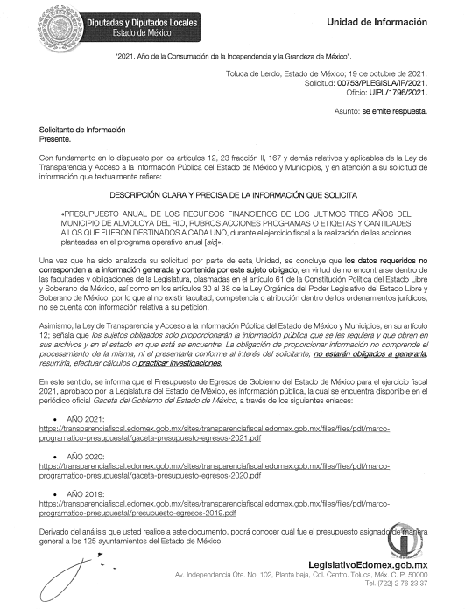
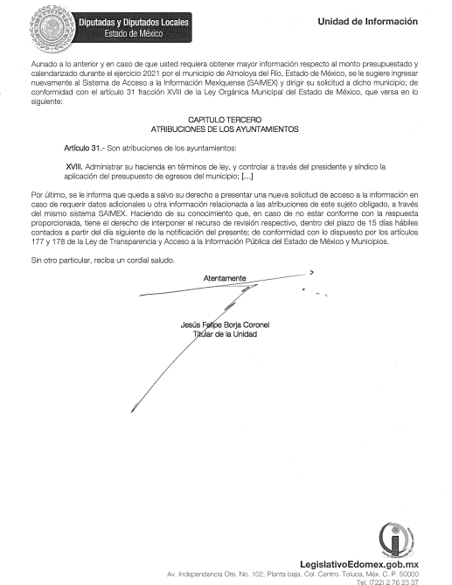
Conocida la respuesta proporcionada por el SUJETO OBLIGADO, el RECURRENTE interpuso el recurso de revisión que nos ocupa, señalando de manera sucinta, como motivos de inconformidad, “A PESAR DE QUE SE TIENE POR PARTE DE LA SOLICITADA MI INFORMACION, SE ME REMITE A OTRAS INSTANCIAS, CUENDO ELLA ME PUEDE INFORMAR LO SOLICITADO” (Sic)
Posteriormente, y como se advierte de las constancias que obran en el expediente electrónico del SAIMEX, el SUJETO OBLIGADO, remite en vía de informe justificado el archivo electrónico “Informe Justificado 5179-753 UI.pdf”, el cual, para mejor proveer se inserta a través de las siguientes imágenes;

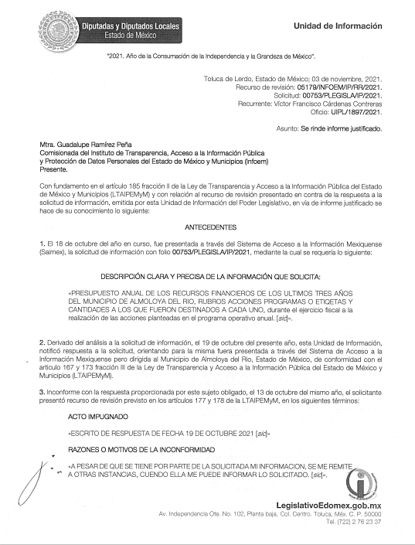
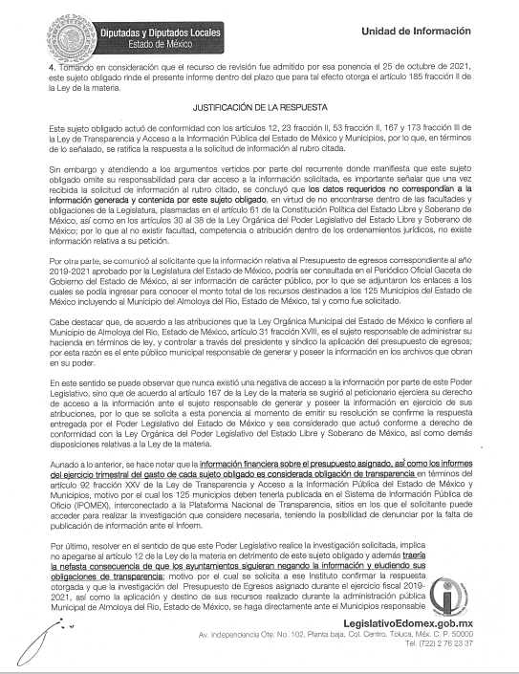
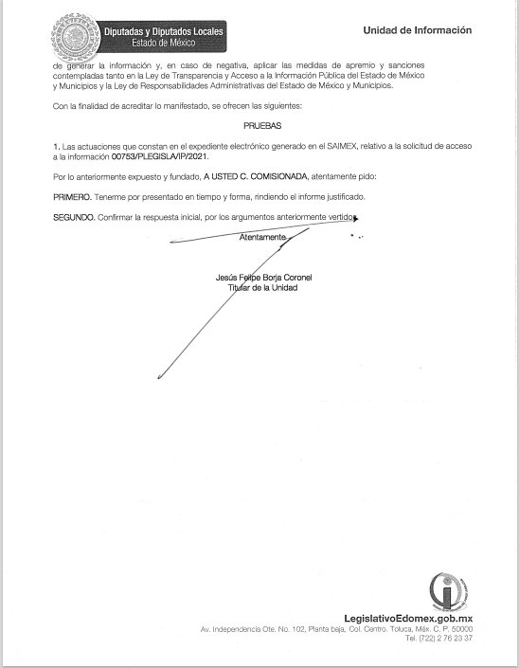
En razón de lo anterior, se procedió al análisis del ámbito competencial del SUJETO OBLIGADO, a fin de determinar si tiene atribuciones para generar, poseer o administrar la información solicitada, de lo cual se pudo advertir que, si bien es cierto, no genera la información solicitada por el RECURRENTE, también lo es, que tiene atribuciones para poseerla y administrarla, de acuerdo a lo establecido en los artículos; 61 fracciones XXXII y XXXIV de la Constitución Política del Estado Libre y Soberano de México; 94 fracción I y 95 de la Ley Orgánica del Poder Legislativo, del Estado Libre y Soberano de México; 1, 3, 8 fracción I, V, VIII , XI y 47 de la Ley de Fiscalización Superior del Estado de México y 2, del Reglamento Interior del Órgano Superior de Fiscalización del Estado de México, que se citan a continuación:
Constitución Política del Estado Libre y Soberano de México
“Artículo 61. Son facultades y obligaciones de la legislatura:
…
XXXII. Recibir, revisar, fiscalizar y calificar las cuentas públicas del Estado y de los Municipios, del año anterior, mismas que incluirán, en su caso, la información correspondiente a los Poderes Públicos, organismos autónomos, organismos auxiliares, fideicomisos públicos oprivados y demás entes públicos que manejen recursos del Estado y Municipios. Para tal efecto, contará con un Órgano Superior de Fiscalización, dotado de autonomía técnica y de gestión en el ejercicio de sus atribuciones y para decidir sobre su organización interna, funcionamiento y resoluciones, en los términos que disponga la legislación aplicable.
…
XXXIV. Fiscalizar la administración de los ingresos y egresos del Estado y de los Municipios, que incluyen a los Poderes Públicos, organismos autónomos, organismos auxiliares, fideicomisos públicos o privados y demás entes que manejen recursos del Estado y Municipios, a través del Órgano Superior de Fiscalización del Estado de México.” (Sic)
Ley Orgánica del Poder Legislativo, del Estado libre y soberano de México
…
Artículo 94.- Para el ejercicio de sus funciones, la Legislatura contará con las dependencias siguientes:
I. Organo Superior de Fiscalización;
…
Artículo 95.- Para el control, fiscalización y revisión del ingreso y del gasto público de los Poderes del Estado, Organismos Autónomos, Organismos Auxiliares y demás entes públicos que manejen recursos del Estado y Municipios, la Legislatura dispondrá del Órgano Superior de Fiscalización, cuya organización y funcionamiento se regirá por lo dispuesto en la Ley de Fiscalización Superior del Estado de México y su Reglamento Interior.” (Sic)
Ley de Fiscalización Superior del Estado de México
“Artículo 1. La presente Ley es de orden público e interés general y tiene por objeto regular la actuación del Órgano Superior de Fiscalización del Estado de México, como la Entidad Estatal de Fiscalización en términos de la Constitución Política de los Estados Unidos Mexicanos y la Constitución Política del Estado Libre y Soberano de México, competente en materia de revisión y fiscalización de los fondos, cuentas públicas, deuda pública y actos relativos al ejercicio y aplicación de los recursos públicos de las entidades fiscalizables del Estado de México, asimismo, regular su organización, funcionamiento y atribuciones.
…
Artículo 3.- La revisión y fiscalización de las cuentas públicas, es facultad de la Legislatura.
Para efectos de la fiscalización, se auxiliará del Órgano Superior, dotado de autonomía técnica y de gestión en el ejercicio de sus atribuciones y para decidir sobre su organización interna, funcionamiento y resoluciones, en los términos que disponga la legislación aplicable.
…
Artículo 8.- El Organo Superior tendrá las siguientes atribuciones:
I. Fiscalizar en todo momento los ingresos y egresos de las entidades fiscalizables a efecto de comprobar que su recaudación, administración, desempeño, niveles de deuda y aplicación se apegue a las disposiciones legales, administrativas, presupuestales, financieras y de planeación aplicables;
…
V. Verificar que las entidades fiscalizables que hubieren recaudado, manejado, administrado o ejercido recursos públicos, se hayan conducido conforme a los programas aprobados y montos autorizados; y que los egresos se hayan ejercido con cargo a las partidas correspondientes y con apego a las disposiciones legales, reglamentarias y administrativas aplicables;
…
VIII. Corroborar que las operaciones realizadas por las entidades fiscalizables sean acordes con las leyes de ingresos y presupuestos de egresos del Estado y municipios, y se hayan efectuado con apego a las disposiciones legales aplicables;
…
XI. Establecer los lineamientos, criterios, procedimientos, métodos y sistemas, así como todas aquellas disposiciones de carácter general para las acciones de control y evaluación, necesarios para la fiscalización de las cuentas públicas y los informes trimestrales;”(Sic)
…
Artículo 47.- Los Presidentes Municipales y los Síndicos estarán obligados a informar al Órgano Superior, a más tardar el 25 de febrero de cada año, el Presupuesto de Egresos Municipal que haya aprobado el Ayuntamiento correspondiente.” (Sic)
…

Asimismo, el Reglamento Interior del Órgano Superior de Fiscalización del Estado de México establece:

“Artículo 2. La fiscalización superior que realiza el Órgano Superior de Fiscalización del Estado de México comprende: recibir, revisar y fiscalizar las cuentas públicas, la aplicación de fondos públicos, la administración de los ingresos y egresos del Estado y de los municipios; determinar daños o perjuicios que afecten la hacienda o patrimonio público; promover las responsabilidades legales procedentes y las sanciones que correspondan a los servidores públicos y a los particulares vinculados con el ejercicio de recursos públicos.” (Sic)
De los artículos citados con antelación, se puede concluir que, la Legislatura cuenta con atribuciones, facultades y obligaciones para recibir, revisar, fiscalizar y calificar las cuentas públicas del Estado y de los Municipios, fiscalizar la administración de sus ingresos y egresos, que para tal efecto se auxiliará del Órgano Superior de Fiscalización del Estado de México, el cual, dentro de sus atribuciones está la de fiscalizar los ingresos y egresos de las entidades fiscalizables, su administración y la aplicación de los fondos públicos, entre otras. Además, de que la Legislatura recibirá anualmente para su revisión las cuentas de gastos del Estado y de los municipios correspondientes al año inmediato anterior, así como recibir a más tardar en el veinticinco de febrero de cada año el Presupuesto de Egresos Municipal que haya aprobado el Ayuntamiento correspondiente.
Asimismo, dentro de las atribuciones del Órgano Superior de Fiscalización del Estado de México, está la de “Establecer los lineamientos, criterios, procedimientos, métodos y sistemas, así como todas aquellas disposiciones de carácter general para las acciones de control y evaluación, necesarios para la fiscalización de las cuentas públicas y los informes trimestrales;”(Sic); por lo tanto, en fecha veintidós de enero de dos mil veintiuno se publicó en el Periódico Oficial, Gaceta del Gobierno en febrero el Acuerdo 03/2021, emitido por el Órgano Superior de Fiscalización del Estado de México, mediante el cual establece las Políticas para la Entrega del Presupuesto de Egresos Municipal 2021, tal como se muestra en la siguiente imagen:
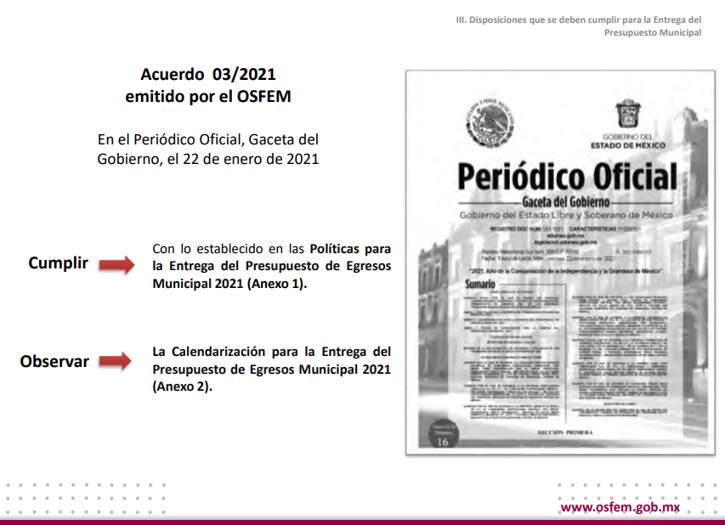

Asimismo, las Políticas para la Entrega del Presupuesto de Egresos Municipal 2021, en el Marco Jurídico para la Entrega del Presupuesto Municipal al Órgano Superior de Fiscalización del Estado de México establecen que el Presidente Municipal, promulgará y publicará el Presupuesto de Egresos Municipal, a más tardar el día 25 de febrero de cada año debiendo enviarlo al Órgano Superior de Fiscalización en la misma fecha, de acuerdo a lo establecido en el artículo 125 y de la Constitución Política del Estado Libre y Soberano de México; como se advierte en la siguiente imagen: 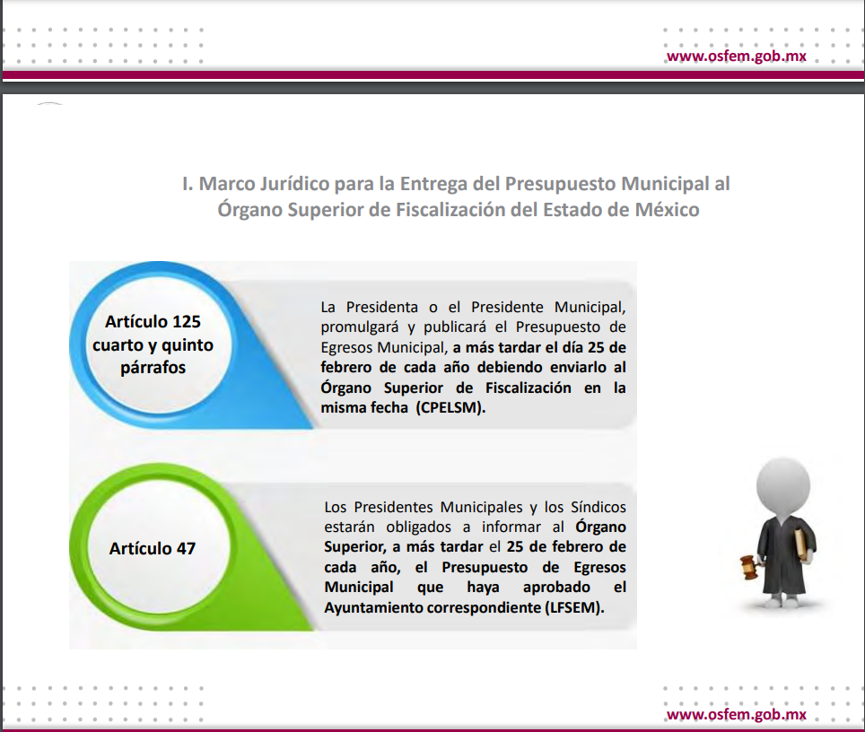
Es de importancia mencionar que el Código Financiero del Estado de México en su artículo 285 señala que el Presupuesto de Egresos de los Municipios se constituye en el instrumento jurídico, de política económica y de política de gasto, que aprueba el Ayuntamiento, en el cual, se establece el ejercicio, control y evaluación del gasto público, precepto cuyo texto y sentido literal es el siguiente:
“Artículo 285.- El Presupuesto de Egresos del Estado es el instrumento jurídico, de política económica y de política de gasto, que aprueba la Legislatura conforme a la iniciativa que presenta el Gobernador, en el cual se establece el ejercicio, control y evaluación del gasto público de las Dependencias, Entidades Públicas y Organismos Autónomos a través de los programas derivados del Plan de Desarrollo del Estado de México, durante el ejercicio fiscal correspondiente, así como de aquellos de naturaleza multianual propuestos por la Secretaría.
…
En el caso de los municipios, el Presupuesto de Egresos, será el que se apruebe por el Ayuntamiento…” (Sic)
Por su parte, el Manual para la Planeación, Programación y Presupuesto de Egresos Municipal para el Ejercicio Fiscal 2021, publicado en el Periódico Oficial “Gaceta del Gobierno” del Estado de México, en fecha tres de noviembre del dos mil veinte, en el Marco Conceptual numeral 1.2, definen al presupuesto como:
“Con base en lo que establece el artículo 285 del Código Financiero del Estado de México y Municipios, el Presupuesto de Egresos Municipal se conceptualiza como el instrumento jurídico, de política económica y de política de gasto, que aprueba el Cabildo, conforme a la propuesta que presenta el C. Presidente Municipal, en el cual se establece el ejercicio, control y evaluación del gasto público de las Dependencias y Organismos Municipales, a través de los programas derivados del Plan de Desarrollo Municipal, durante el ejercicio fiscal correspondiente.
En otra perspectiva, el presupuesto puede definirse como “la expresión contable de los gastos de un determinado período, obteniendo los límites de autorización por parte del Cabildo para cumplir con los fines políticos, económicos y sociales para dar cumplimiento al mandato legal.
Para efecto de este manual, el presupuesto es la estimación financiera anticipada, generalmente anual, de los ingresos y egresos del gobierno, necesarios para cumplir con los objetivos establecidos en los planes, programas y proyectos determinados. Asimismo, constituye el instrumento operativo básico para la ejecución de las decisiones de política económica y de planeación.
El presupuesto público involucra los planes, políticas, programas, proyectos, estrategias y objetivos del municipio, como medio efectivo de control del gasto público y en ellos se fundamentan las diferentes alternativas de asignación de recursos para gastos e inversiones” (Sic)
Por lo tanto, efectivamente el presupuesto es la estimación financiera anticipada, generalmente anual, de los egresos e ingresos del gobierno, necesario para cumplir con los propósitos de un programa determinado, el cual constituye un instrumento operativo básico para la ejecución para las decisiones de política, económica y de operación.
Conjuntamente, en el citado Manual se estipula que los Ayuntamientos deberán realizar un Proyecto de Presupuesto de Egresos, que debe conocer la estimación de ingresos que serán captados por el Ayuntamiento por lo que para este fin se deberá integrar el referido proyecto, entre otros formatos, se destaca que la integración del Programa Anual deberá partir del techo financiero que la Tesorería asigne a cada unidad administrativa de los municipios en cada Programa presupuestario y proyecto, lo que servirá de base para la programación y el costeo de las actividades a desarrollar del Anteproyecto de Presupuesto de Egresos; cuya dicha asignación se tendrá que llevar a cabo identificando la información plasmada en los formatos que se muestra a continuación de la inserción de pantallas que se muestra:
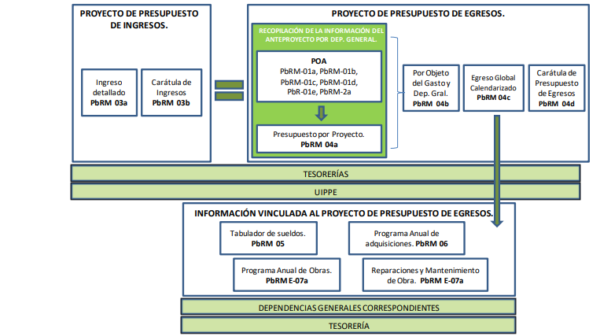

Siendo entonces que el alusivo proyecto, se integra por el Presupuesto basado en Resultados, que integrará el Programa Anual del Municipio (Programa Operativo Anual (POA) dentro del cual se advierte el presupuesto asignado a cada una de las áreas del SUJETO OBLIGADO como el de sus egresos, por lo que el responsable del área de planeación, con base en la información proporcionada por la Dependencia, será quien integre este documento, que será la base para sustentar la asignación de los recursos, para su presentación y aprobación por el Ayuntamiento en sesión de Cabildo, por lo tanto, el presupuesto de Egresos aprobado se integra de la manera señalada en la imagen que se inserta a continuación:

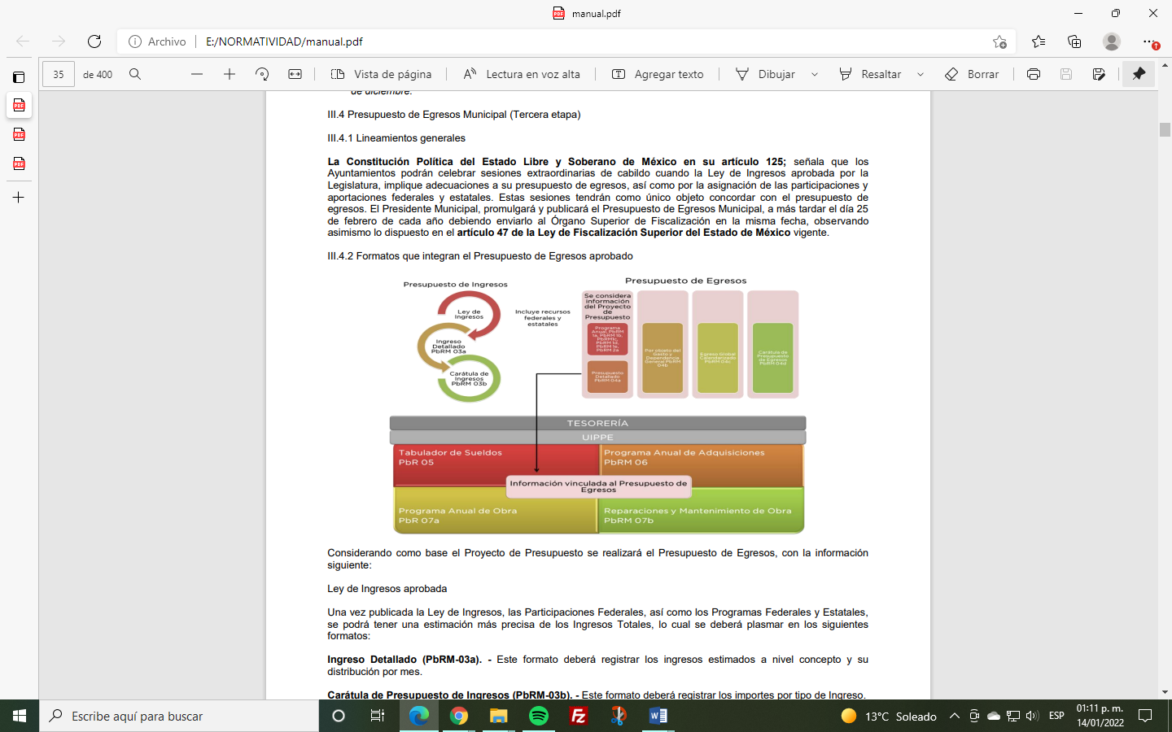
Finalmente, el Manual para la Planeación, Programación y Presupuesto de Egresos Municipal para el Ejercicio Fiscal 2021, precisa lo siguiente:
“Para la presentación del Presupuesto de Egresos Municipal ante el Órgano Superior de Fiscalización del Estado de México (OSFEM), se deberá contar con la siguiente información impresa:
1. Oficio de presentación: Deberá estar dirigido al Auditor Superior del OSFEM, indicando la presentación del Presupuesto de Egresos Municipal para el ejercicio fiscal correspondiente, fundamentado en el artículo 125 de la Constitución del Estado Libre y Soberano de México y en el artículo 47 de la Ley de Fiscalización Superior del Estado de México, vigente debidamente firmado por la autoridad competente;
2. Copia certificada del acta de Cabildo, Consejo Directivo o Junta de Gobierno: Deberá reflejar el monto del Presupuesto de Egresos, señalar la forma de aprobación (unanimidad o mayoría), el desarrollo de los hechos (versión escenográfica), sus firmas y el sello;
3. Carátulas de presupuesto de ingresos y egresos (PbRM-03b y PbRM-04d)
4. Presupuesto de ingresos detallado (PbRM-03a);
5. Egreso global calendarizado (PbRM-04c);
6. Tabulador de sueldos (PbRM-05);
7. Programa anual de obra (PbRM-07a);
8. Programa anual de reparaciones y mantenimientos (PbRM E-07b); y
9. Las disposiciones establecidas por la Ley de Disciplina Financiera de las Entidades Federativas y los Municipios.

Con el propósito de que los entes municipales tengan mayor facilidad en el manejo de los documentos que integran la Ley de Ingresos Municipal y el Presupuesto de Egresos Municipal, adicionalmente a la información impresa se deberá anexar información en archivos electrónicos atendiendo los lineamientos y disposiciones que establezca el OSFEM, sin menoscabo de lo que establece el presente Manual.” (Sic)

Por lo tanto, se puede concluir que el SUJETO OBLIGADO efectivamente posee y administra la información solicitada por el RECURRENTE. En este sentido, conviene mencionar al SUJETO OBLIGADO que, el no ser generador de la información solicitada no es razón suficiente para negar el acceso a la misma, lo anterior en términos de lo dispuesto por el artículo 6, inciso A, fracción I de la Constitución Federal, el 5 de la Constitución del Estado de México, 3 fracción, XI, 4, 12 y último párrafo del artículo 24 de la Ley de Transparencia y Acceso a la Información Pública del Estado de México y Municipios.
No obstante, no pasa inadvertido para este Instituto lo dispuesto por el artículo 42 de la Ley de Fiscalización Superior del Estado de México, que establece que la información que proporcionen las entidades fiscalizables, como lo es el Ayuntamiento de Almoloya del Río, al Órgano Superior Fiscalización, sólo será utilizada para el cumplimiento de las disposiciones previstas en dicha Ley, es decir para la fiscalización, revisión, evaluación y auditorías de sus estados financieros y cuenta pública municipal, para mayor precisión se inserta el artículo referido:
Artículo 42.- La información que proporcionen las entidades fiscalizables al Órgano Superior, sólo será utilizado para el cumplimiento de las disposiciones previstas en esta Ley.
El Órgano Superior tendrá acceso a todo tipo de documentos, datos, libros, archivos físicos y electrónicos, así como a la documentación justificativa y comprobatoria y demás información que resulte necesaria para la revisión y fiscalización, sin importar el carácter de confidencial o reservado de la misma, quedando bajo su custodia y responsabilidad dicha información de conformidad con lo que establecen las leyes de la materia, que obren en poder de:
I. Las entidades fiscalizables.
II. Los órganos internos de control.
III. Los auditores externos de las entidades fiscalizables.
IV. Las instituciones de crédito, fideicomisos u otras figuras del sector financiero. V. Las autoridades hacendarias.
El Órgano Superior tendrá acceso a la información que las disposiciones legales consideren como de carácter reservado o confidencial cuando esté relacionada directamente con la captación, recaudación, administración, manejo, custodia, ejercicio, aplicación de recursos públicos y la deuda pública, estando obligado a mantener la misma reserva, en términos de las disposiciones jurídicas aplicables.
Luego entonces, se puede concluir que tanto el SUJETO OBLIGADO, como el Ayuntamiento del Almoloya del Río, poseen y administran la información solicitada, no obstante el Órgano Superior de Fiscalización dependiente del Poder Legislativo, la posee por sus facultades de fiscalización, por otra parte el Ayuntamiento no solo la posee y administra, sino que es generador de la misma. Por lo que se estima que Sujeto Obligado competente e idóneo para atender la solicitud formulada es el Ayuntamiento de referencia como generador de dichos documentos, quien además proporcionará la información actualizada, verificable y completa sobre su estado financiero, pues además dicha información es una obligación de transparencia que debe cumplir precisamente el Ayuntamiento de Almoloya del Río en términos de lo dispuesto por los siguientes artículos:
Artículo 92. Los sujetos obligados deberán poner a disposición del público de manera permanente y actualizada de forma sencilla, precisa y entendible, en los respectivos medios electrónicos, de acuerdo con sus facultades, atribuciones y funciones u objeto social, según corresponda la información, por lo menos, de los temas, documentos y políticas que a continuación se señalan:
XXV. La información financiera sobre el presupuesto asignado, así como los informes del ejercicio trimestral del gasto, en términos de la Ley General de Contabilidad Gubernamental y demás disposiciones jurídicas aplicables.
Artículo 94. Además de las obligaciones de trasparencia común a que se refiere el Capítulo II de este Título, los sujetos obligados del Poder Ejecutivo Local y Municipales, deberán poner a disposición del público y actualizar la siguiente información:
- En el caso del Poder Ejecutivo y los Municipios, en el ámbito de su competencia:
b) El presupuesto de egresos y las fórmulas de distribución de los recursos otorgados.
En este sentido, se reitera que el Ayuntamiento de Almoloya del Rio, es el Sujeto Obligado idóneo para entregar dichos documentos, lo anterior además a efecto de no estimular que los Sujetos obligados se deslinden de sus obligaciones de transparencia, en este caso por el Ayuntamiento citado, así como para evitar que el Poder legislativito se convierta en ventanilla única para atender solicitudes de los entes fiscalizables. Por lo que se dejan a salvo los derechos del RECURRENTE para que pueda realizar la solicitud de información ante el Sujeto Obligado correspondiente.
Finalmente, no se omite comentar que el SUJETO OBLIGADO bajo un principio de orientación comunicó al recurrente los vínculos electrónicos en los que podía consultar la información relativa al Presupuesto de Egresos de los años 2019 al 2021, de los cuales se puede conocer el presupuesto asignado, de manera general, a los 125 ayuntamientos del Estado de México, incluyendo el correspondiente al municipio de Almoloya del Rio.
Por lo tanto, en consecuencia y en mérito de lo expuesto en líneas anteriores, resultan infundadas las razones o motivos de inconformidad que arguye la parte recurrente en su medio de impugnación que fue materia de estudio, por ello con fundamento en la fracción II del artículo 186, de la Ley de Transparencia y Acceso a la Información Pública del Estado de México y Municipios, se Confirma la respuesta del sujeto obligado a la solicitud de información con número de folio 00753/PLEGISLA/IP/2021, que ha sido materia del presente fallo.
Así, con fundamento en lo prescrito en los artículos 5 párrafos trigésimo, trigésimo primero y trigésimo segundo, fracciones IV y V de la Constitución Política del Estado Libre y Soberano de México; 2, fracción II; 29, 36 fracciones I y II; 176, 178, 181, 185, fracción I, 186 y 188 de la Ley de Transparencia y Acceso a la Información Pública del Estado de México y Municipios, este Pleno:
- R E S U E L V E:
PRIMERO. Resultan infundados los motivos de inconformidad hechos valer por el RECURRENTE en el recurso de revisión 05179/INFOEM/IP/RR/2021, en términos del Considerando Cuarto de la presente resolución.

SEGUNDO. Se CONFIRMA la respuesta emitida por el SUJETO OBLIGADO a la solicitud 00753/PLEGISLA/IP/2021.

TERCERO. NOTIFÍQUESE la presente resolución vía Sistema de Acceso a la Información Mexiquense (SAIMEX) al Titular de la Unidad de Transparencia del SUJETO OBLIGADO.

CUARTO. Notifíquese al RECURRENTE la presente Resolución vía Sistema de Acceso a la Información Mexiquense (SAIMEX), asimismo, se hace de su conocimiento que de conformidad con lo establecido en el artículo 196 de la Ley de Transparencia y Acceso a la Información Pública del Estado de México y Municipios podrá promover el Juicio de Amparo en los términos de las leyes aplicables.

ASÍ LO RESUELVE, POR MAYORÍA DE VOTOS, EL PLENO DEL INSTITUTO DE TRANSPARENCIA, ACCESO A LA INFORMACIÓN PÚBLICA Y PROTECCIÓN DE DATOS PERSONALES DEL ESTADO DE MÉXICO Y MUNICIPIOS, CONFORMADO POR LOS COMISIONADOS JOSÉ MARTÍNEZ VILCHIS, MARÍA DEL ROSARIO MEJÍA AYALA, SHARON CRISTINA MORALES MARTÍNEZ (AUSENCIA JUSTIFICADA), LUIS GUSTAVO PARRA NORIEGA (EN CONTRA CON VOTO DISIDENTE) Y GUADALUPE RAMÍREZ PEÑA; EN LA TERCERA SESIÓN ORDINARIA CELEBRADA EL VEINTISIETE DE ENERO DE DOS MIL VEINTIDÓS, ANTE EL SECRETARIO TÉCNICO DEL PLENO ALEXIS TAPIA RAMÍREZ.

